SARCINI LA TEMA: GESTIUNEA FISIERELOR IN PYTHON
I. PARTE(30 puncte)
- Citirea unui fișier text și afișarea conținutului
Scrie un program care citește un fișier text și afișează conținutul acestuia pe ecran.
Raspuns COD
CAPTURA
- Numărarea numărului de cuvinte dintr-un fișier text
Scrie un program care citește un fișier text și numără câte cuvinte sunt în fișier.
- Numărarea liniilor dintr-un fișier
Scrie un program care citește un fișier și numără câte linii conține.
- Căutarea unui cuvânt într-un fișier
Scrie un program care caută un cuvânt specific într-un fișier și afișează toate liniile care conțin acel cuvânt.
- Scrierea unui fișier cu date citite de la utilizator
Scrie un program care primește de la utilizator un text și îl salvează într-un fișier text.
- Adăugarea unui text într-un fișier existent
Scrie un program care adaugă un text introdus de utilizator la sfârșitul unui fișier existent.
- Crearea unui fișier cu datele unui dicționar
Scrie un program care creează un fișier text în care salvează datele unui dicționar (cheie: valoare), fiecare pe o linie.
- Citirea unui fișier CSV și afisarea conținutului
Scrie un program care citește un fișier CSV și afișează conținutul acestuia într-un format ușor de citit.
- Ștergerea unui fișier
Scrie un program care șterge un fișier specificat de utilizator.
- Calcularea sumelor dintr-un fișier CSV
Scrie un program care citește un fișier CSV în care fiecare linie conține mai multe numere și calculează suma valorilor din fiecare coloană.
- Căutarea unui nume într-un fișier CSV cu date despre angajați
Scrie un program care caută un nume de angajat într-un fișier CSV și afișează informațiile asociate acelui angajat.
- Găsirea liniei cu cele mai multe cuvinte
Scrie un program care citește un fișier text și găsește linia cu cele mai multe cuvinte. Afișează acea linie.
- Scrierea unui fișier JSON
Scrie un program care creează un fișier JSON dintr-un dicționar și îl salvează pe disc.
- Citirea unui fișier JSON și afișarea datelor
Scrie un program care citește un fișier JSON și afișează conținutul acestuia într-un format ușor de citit.
- Compararea a două fișiere text
Scrie un program care compară două fișiere text și afișează liniile care sunt diferite între ele.
II. PARTE (30 puncte)

SARCINI LA TEMA "GESTIUNEA FIȘIERELOR ÎN PYTHON"

Sarcina 1: Crearea și citirea unui fișier de text
Scrie un program care:
- Creează un fișier students.txt și scrie în el numele unor studenți (un nume pe linie).
- Apoi, citește și afișează pe ecran toate liniile din fișier.
COD
CAPTURA

Sarcina 2: Adăugarea de date într-un fișier
Scrie un program care:
- Deschide fișierul students.txt (dacă nu există, îl creează).
- Adaugă noi nume de studenți în fișier fără a șterge datele existente.
- Citește și afișează conținutul fișierului după adăugarea noilor date.

Sarcina 3: Numărarea liniilor dintr-un fișier
Scrie un program care:
- Citește fișierul test.txt.
- Numără și afișează numărul de linii din fișier.

Sarcina 4: Citirea unui fișier linie cu linie
Scrie un program care:
- Deschide fișierul data.txt.
- Citește și afișează doar prima linie din fișier.

Sarcina 5: Căutarea unui cuvânt într-un fișier
Scrie un program care:
- Citește fișierul data.txt.
- Căută un cuvânt specificat într-un fișier și afișează toate liniile care conțin acel cuvânt.

Sarcina 6: Ștergerea liniilor dintr-un fișier
Scrie un program care:
- Deschide fișierul data.txt.
- Șterge toate liniile care conțin cuvântul „eroare”.
- Scrie înapoi fișierul fără liniile respective.
COD
CAPTURA

Sarcina 7: Sortarea liniilor dintr-un fișier
Scrie un program care:
- Citește fișierul data.txt.
- Sortează liniile în ordine alfabetică și salvează rezultatul într-un fișier nou numit sorted_data.txt.

Sarcina 8: Citirea și salvarea datelor dintr-un fișier CSV
Scrie un program care:
- Citește fișierul CSV students.csv, care conține informații despre studenți (nume, vârstă, note).
- Afișează datele citite din fișier sub formă de listă.

Sarcina 9: Conversia datelor din CSV în JSON
Scrie un program care:
- Citește fișierul CSV students.csv.
- Transformă datele din CSV în format JSON.
- Salvează rezultatul în fișierul students.json.
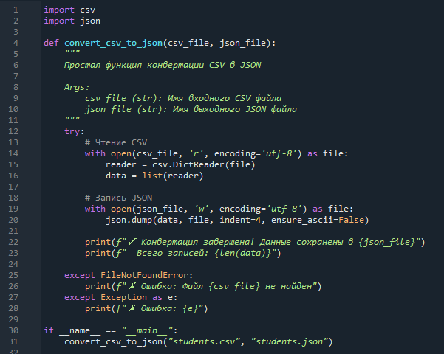

Sarcina 10: Îmbinarea mai multor fișiere într-un singur fișier
Scrie un program care:
- Citește fișierele file1.txt, file2.txt, și file3.txt.
- Îmbină toate conținuturile în fișierul merged.txt.

Sarcina 11: Modificarea textului unui fișier
Scrie un program care:
- Deschide fișierul text.txt.
- Transformă toate literele în majuscule.
- Scrie textul modificat înapoi în același fișier.

Sarcina 12: Copierea unui fișier în altul
Scrie un program care:
- Copiază conținutul fișierului source.txt într-un fișier nou destination.txt.
- Programul trebuie să funcționeze chiar dacă fișierul de destinație există deja (și să îl suprascrie).

Sarcina 13: Citirea și scrierea unui fișier binar
Scrie un program care:
- Scrie mai multe numere întregi într-un fișier binar numbers.bin.
- Citește numerele din fișierul binar și le afișează pe ecran.

Sarcina 14: Crearea unei copii de siguranță a unui fișier
Scrie un program care:
- Creează o copie de siguranță a fișierului data.txt într-un fișier numit data_backup.txt.
- Programul trebuie să verifice dacă fișierul de backup există deja și, dacă da, să îl suprascrie.

Sarcina 15: Numărarea frecvenței cuvintelor dintr-un fișier
Scrie un program care:
- Citește fișierul text.txt.
- Numără câte ori apare fiecare cuvânt în fișier.
- Afișează un raport cu cuvintele și frecvențele lor în fișier.

Instrucțiuni pentru realizare:
- Folosește funcțiile de bază din Python pentru manipularea fișierelor: open, read, write, writelines, readlines.
- Încearcă să folosești with pentru a deschide fișiere, astfel încât fișierele să fie gestionate corect și să fie închise automat după utilizare.
- În toate sarcinile care implică scrierea în fișiere, asigură-te că fișierul este deschis în modul corect (de exemplu, 'w' pentru scriere, 'a' pentru adăugare).
- În cazul fișierelor CSV și JSON, folosește librăriile Python standard (csv și json).
- Asigură-te că programele tale gestionează corect erorile, cum ar fi fișierele inexistente sau fișierele goale.

Rezultate așteptate:
Fiecare sarcină trebuie să fie realizată cu succes, programul citind, modificând sau creând fișiere conform cerințelor, iar în final afișând rezultatele corect.

II. PARTE(40 puncte)

SARCINI LA TEMA "GESTIUNEA FIȘIERELOR ÎN PYTHON"

Sarcina 1: Crearea unui sistem de logare cu rotație de fișiere
Scrie un program care:
- Creează un fișier de logare (log.txt) și scrie mesaje de logare cu timestamp (data și ora).
- După fiecare 1000 de mesaje scrise, creează un fișier de log nou numit log_1.txt, log_2.txt, etc.
- Programul trebuie să asigure că fișierele vechi nu sunt șterse și să păstreze un istoric de loguri.

Sarcina 2: Criptarea și decriptarea unui fișier
Scrie un program care:
- Citește un fișier text data.txt și criptează conținutul acestuia folosind o metodă de criptare simetrică (de exemplu, AES).
- Scrie conținutul criptat într-un fișier binar encrypted_data.bin.
- Crează o funcție care decriptează fișierul criptat și scrie rezultatul într-un fișier decrypted_data.txt.

Sarcina 3: Citirea și procesarea unui fișier JSON mare
Scrie un program care:
- Citește un fișier JSON mare (de exemplu, 1 GB sau mai mult) folosind o metodă de citire incrementală (linie cu linie sau chunk-uri de date).
- Extrage anumite informații din acest fișier (de exemplu, valorile unui anumit câmp) și le salvează într-un fișier CSV.
- Programul trebuie să fie eficient și să folosească memorie cât mai redusă.
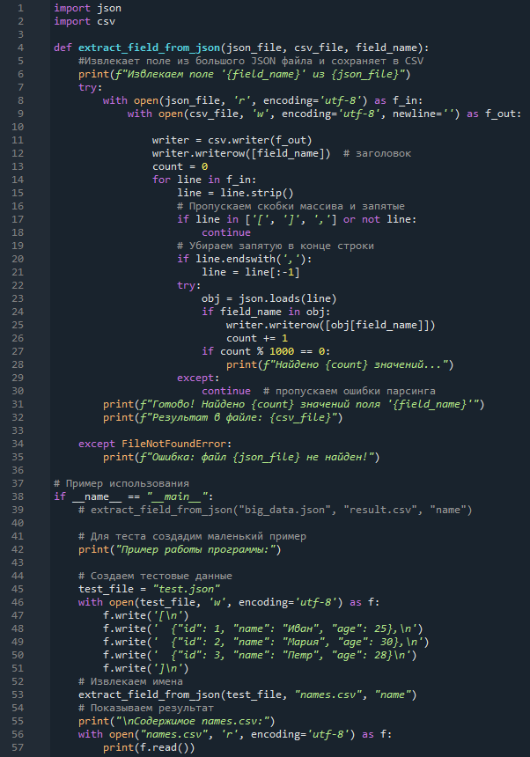

Sarcina 4: Verificarea integrității fișierelor prin compararea hash-urilor
Scrie un program care:
- Citește mai multe fișiere dintr-un director dat.
- Calculează hash-ul (SHA-256) al fiecărui fișier și îl salvează într-un fișier file_hashes.txt.
- Permite utilizatorului să verifice dacă fișierele au fost modificate comparând hash-urile salvate anterior cu noile hash-uri calculate.

Sarcina 5: Generarea unui raport din fișiere de jurnal
Scrie un program care:
- Citește fișiere de jurnal (log1.txt, log2.txt, etc.) care conțin erori și mesaje de avertizare.
- Extrage doar erorile din fiecare fișier de jurnal și le salvează într-un raport în format CSV, cu coloane pentru data și mesajul de eroare.
- Raportul trebuie să conțină și statistici precum numărul total de erori și avertizări.

Sarcina 6: Crearea unui sistem de backup incremental
Scrie un program care:
- Creează un backup incremental al unui director (source_directory) într-un director de backup (backup_directory).
- La fiecare rulare, programul trebuie să copieze doar fișierele care s-au modificat de la ultima rulare (folosind timestamp-uri sau hash-uri pentru verificare).
- Fiecare backup trebuie să fie salvat într-un folder cu o dată specifică (de exemplu, backup_2023_03_21).

Sarcina 7: Compararea conținutului a două fișiere mari
Scrie un program care:
- Compara două fișiere mari (file1.txt și file2.txt).
- Afișează pe ecran toate diferențele dintre cele două fișiere, fie linie cu linie, fie pe blocuri de text.
- Programul trebuie să fie eficient și să nu încarce întregul fișier în memorie.

Sarcina 8: Crearea unui fișier ZIP cu mai multe tipuri de fișiere
Scrie un program care:
- Creează un fișier ZIP care conține atât fișiere text, imagini și fișiere binare dintr-un director dat.
- Programul trebuie să păstreze structura de directoare și să poată adăuga fișiere multiple de diferite tipuri.
- La final, programul trebuie să extragă fișierele din arhivă într-un director temporar.

Sarcina 9: Prelucrarea unui fișier XML mare
Scrie un program care:
- Citește un fișier XML mare (large_file.xml) linie cu linie.
- Extrage toate elementele dintr-un anumit tag XML (de exemplu, <student>) și le salvează într-un fișier CSV cu informațiile relevante (nume, vârstă, nota).
- Programul trebuie să fie eficient și să utilizeze tehnici de procesare incrementală pentru a manipula fișierele mari.

Sarcina 10: Implementarea unui sistem de gestionare a fișierelor media
Scrie un program care:
- Scanează un director pentru fișiere media (imagini, videoclipuri, muzică) și salvează informații despre aceste fișiere într-o bază de date JSON sau CSV.
- Informațiile trebuie să includă numele fișierului, tipul (formatul) și dimensiunea.
- Programul trebuie să permită utilizatorului să caute fișiere media după tipul fișierului sau dimensiune.

Sarcina 11: Comprimarea și decomprimarea fișierelor mari folosind multithreading
Scrie un program care:
- Comprimă fișiere mari dintr-un director folosind algoritmi de compresie eficienți (de exemplu, gzip sau bzip2).
- Folosește multithreading pentru a comprima fișierele simultan, astfel încât să economisească timp.
- Programul trebuie să permită și decomprimarea fișierelor folosind multithreading.

Sarcina 12: Generarea unui raport de utilizare a discului
Scrie un program care:
- Scanează un director și generează un raport de utilizare a discului, afișând dimensiunea fiecărui fișier și director.
- Salvează raportul într-un fișier CSV sau JSON cu coloane pentru numele fișierului și dimensiunea.
- La final, raportează totalul utilizat pe disc și procentele pentru fiecare fișier sau director.
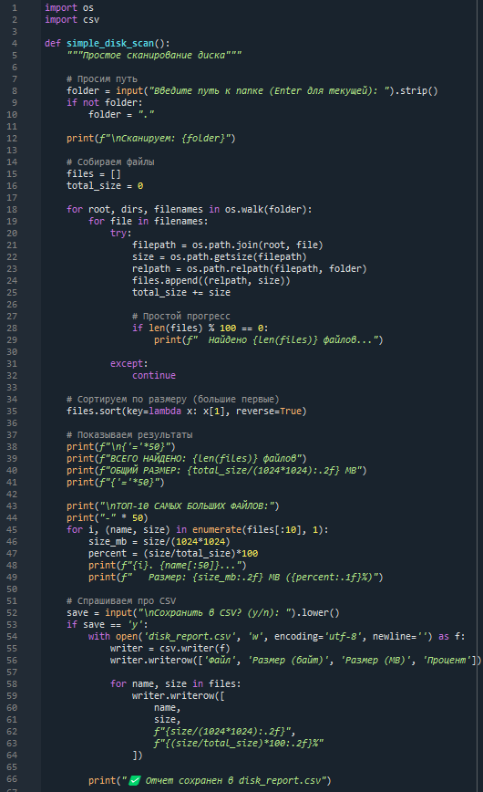

Sarcina 13: Crearea unui fișier de indexare a datelor
Scrie un program care:
- Citește un fișier text mare large_data.txt și creează un fișier de indexare (index.txt).
- Indexează fiecare cuvânt din fișierul de date, creând o listă de locații (numere de linie și poziții) unde cuvintele apar.
- Programul trebuie să fie eficient și să permită căutarea rapidă a unui cuvânt din fișierul indexat.

Sarcina 14: Procesarea fișierelor CSV complexe
Scrie un program care:
- Citește un fișier CSV complex (data.csv) care conține mai multe coloane și date de tip variabil (de exemplu, stringuri, date, numere).
- Procesează și salvează în fișiere separate datele din fiecare coloană.
- Programul trebuie să permită și filtrele de căutare pentru valorile din fiecare coloană.

Sarcina 15: Crearea unui sistem de sincronizare a fișierelor între două directoare
Scrie un program care:
- Compară două directoare și sincronizează fișierele între ele.
- Dacă un fișier este prezent într-un director, dar nu și în celălalt, programul trebuie să-l copieze.
- Dacă un fișier este modificat într-un director, programul trebuie să-l înlocuiască pe cel vechi din celălalt director.

Instrucțiuni pentru realizare:
- Utilizează tehnici de procesare eficientă a fișierelor mari (citirea incrementală, multithreading, manipularea fișierelor binare etc.).
- Asigură-te că programele tale sunt eficiente din punct de vedere al utilizării memoriei și al vitezei.
- Folosește librării Python standard precum os, shutil, hashlib, zipfile, csv, json, cryptography, xml.etree.ElementTree, threading și altele pentru a implementa soluțiile.
- Încearcă să gestionezi corect erorile (fișiere lipsă, permisiuni insuficiente, fișiere corupte etc.).
- Fii atent la optimizarea I/O-ului de fișiere, deoarece poate fi un factor limitativ important pentru fișiere mari.

Rezultate așteptate:
Fiecare sarcină trebuie să fie realizată cu succes, asigurându-se că datele sunt gestionate corect și eficient, și că rezultatele sunt prezentate într-un format corect și acces

